МЕТОДИЧЕСКИЕ УКАЗАНИЯ ДЛЯ САМОСТОЯТЕЛЬНОЙ РАБОТЫ СТУДЕНТОВ СПЕЦИАЛЬНОСТИ ПРИКЛАДНАЯ МАТЕМАТИКА

ДИСЦИПЛИНА: КОМПЛЕКСНЫЙ АНАЛИЗ

Составитель: Данченко В.И

ТИПОВЫЕ ЗАДАЧИ

1.Операции над комплексными числами. (4часа)

Рассмотреть решения типовых задач на стр.4-5 № 1.1, 1.2, 1.3 (см. Еропкина Т.А. Теория функций комплексного переменного. Операционное исчисление, Типовые расчеты, Владим. гос. ун-т., 2002, 68 с.)

Самостоятельно решить задачи на стр.13-14 №1.30 2.30, 3.30, (см. Еропкина Т.А. Теория функций комплексного переменного. Операционное исчисление, Типовые расчеты, Владим. гос. ун-т., 2002, 68 с.)

2.Аналитичность, условия Коши-Римана.(8часов)

Рассмотреть решения типовых задач на стр.5-6 № 1.4, 1.5 (см. Еропкина Т.А. Теория функций комплексного переменного. Операционное исчисление, Типовые расчеты, Владим. гос. ун-т., 2002, 68 с.)

Самостоятельно решить задачи на стр.15-16 №4.30, 5.30 (см. Еропкина Т.А. Теория функций комплексного переменного. Операционное исчисление, Типовые расчеты, Владим. гос. ун-т., 2002, 68 с.)

3. Степенные ряды. Разложение функций в степенные ряды и ряды Лорана(12часов)

Рассмотреть решения типовых задач на стр.7-8 № 1.8, 1.9 (см. Еропкина Т.А. Теория функций комплексного переменного. Операционное исчисление, Типовые расчеты, Владим. гос. ун-т., 2002, 68 с.)

Самостоятельно решить задачи стр.22-24 №8.30 9.30 (см. Еропкина Т.А. Теория функций комплексного переменного. Операционное исчисление, Типовые расчеты, Владим. гос. ун-т., 2002, 68 с.)

- Особые точки и вычеты.(6часа)
Рассмотреть решения типовых задач на стр.8-9 № 1.10, 1.11 (см. Еропкина Т.А. Теория функций комплексного переменного. Операционное исчисление, Типовые расчеты, Владим. гос. ун-т., 2002, 68 с.)

Самостоятельно решить задачи стр.25-26 №10.30 11.30 (см. Еропкина Т.А. Теория функций комплексного переменного. Операционное исчисление, Типовые расчеты, Владим. гос. ун-т., 2002, 68 с.)

- Вычисление интегралов.(8часов)

Рассмотреть решения типовых задач на стр.6-7 № 1.6, 1.7 и на стр.10№ 1.12 (см. Еропкина Т.А. Теория функций комплексного переменного. Операционное исчисление, Типовые расчеты, Владим. гос. ун-т., 2002, 68 с.)

Самостоятельно решить задачи стр.18-20 №6.30 7.30 и на стр.26-27 №12.30 (см. Еропкина Т.А. Теория функций комплексного переменного. Операционное исчисление, Типовые расчеты, Владим. гос. ун-т., 2002, 68 с.)

- Вычисление интегралов от тригонометрической дроби.(8часов)

Рассмотреть решения типовых задач на стр.20 № 1.14 (см. Еропкина Т.А. Теория функций комплексного переменного. Операционное исчисление, Типовые расчеты, Владим. гос. ун-т., 2002, 68 с.)

Самостоятельно решить задачи стр.30-31 №14.30 (см. Еропкина Т.А. Теория функций комплексного переменного. Операционное исчисление, Типовые расчеты, Владим. гос. ун-т., 2002, 68 с.)

- Вычисление несобственных интегралов.(8часов)

Рассмотреть решения типовых задач на стр.11 № 1.13 (см. Еропкина Т.А. Теория функций комплексного переменного. Операционное исчисление, Типовые расчеты, Владим. гос. ун-т., 2002, 68 с.)

Самостоятельно решить задачи стр.29 №13.30 (см. Еропкина Т.А. Теория функций комплексного переменного. Операционное исчисление, Типовые расчеты, Владим. гос. ун-т., 2002, 68 с.)

перечень задач для самостоятельной работы 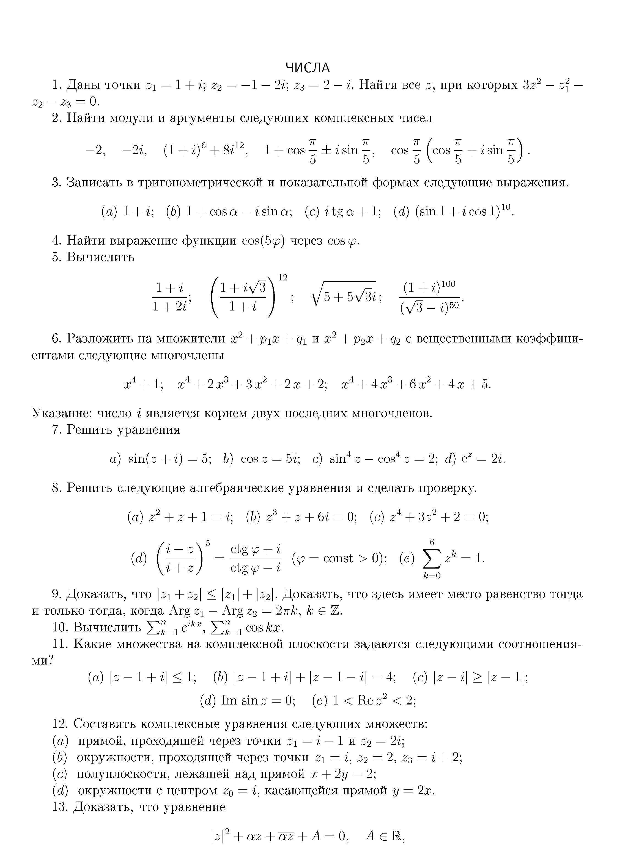
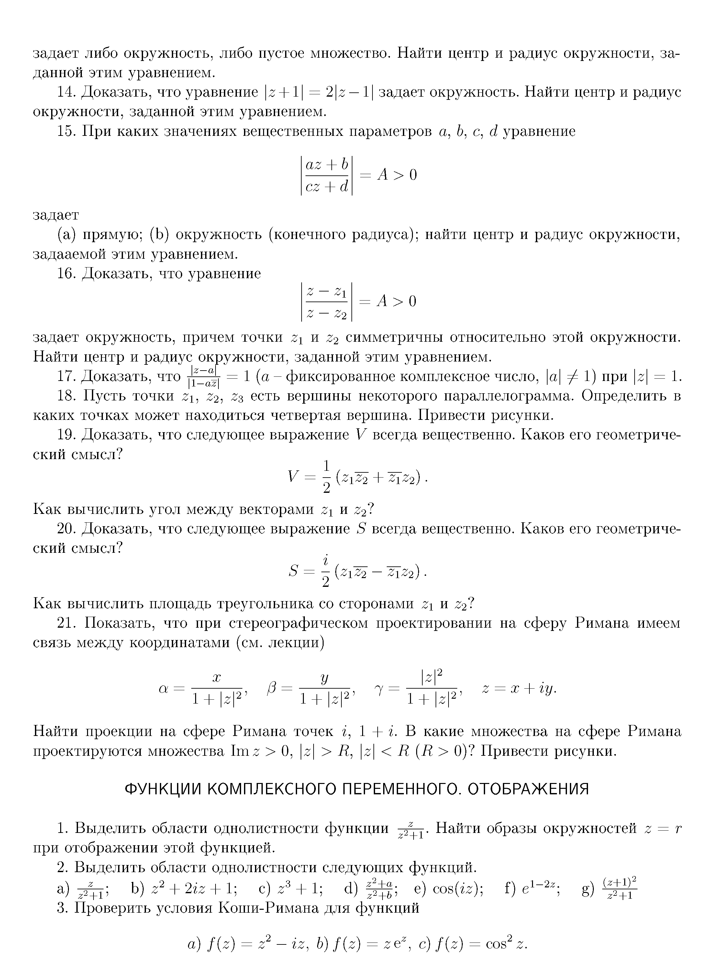
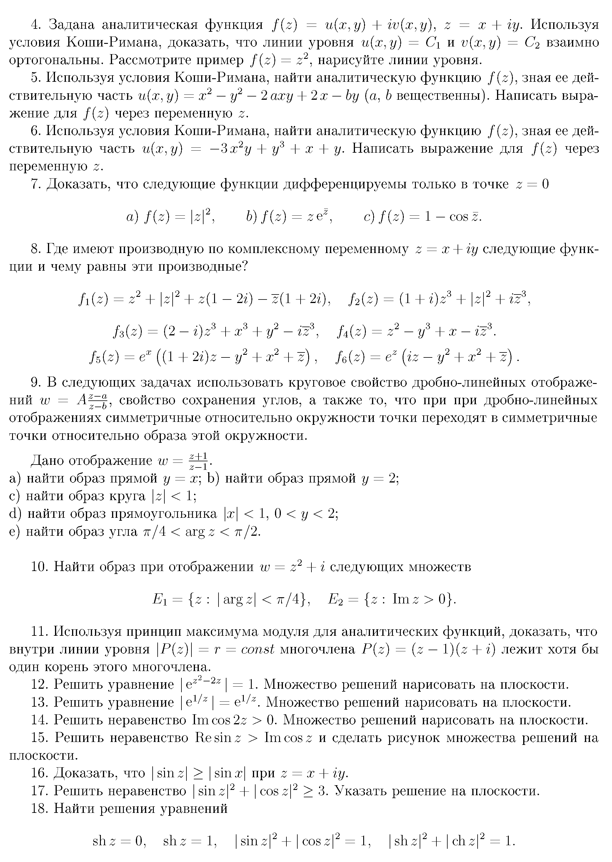
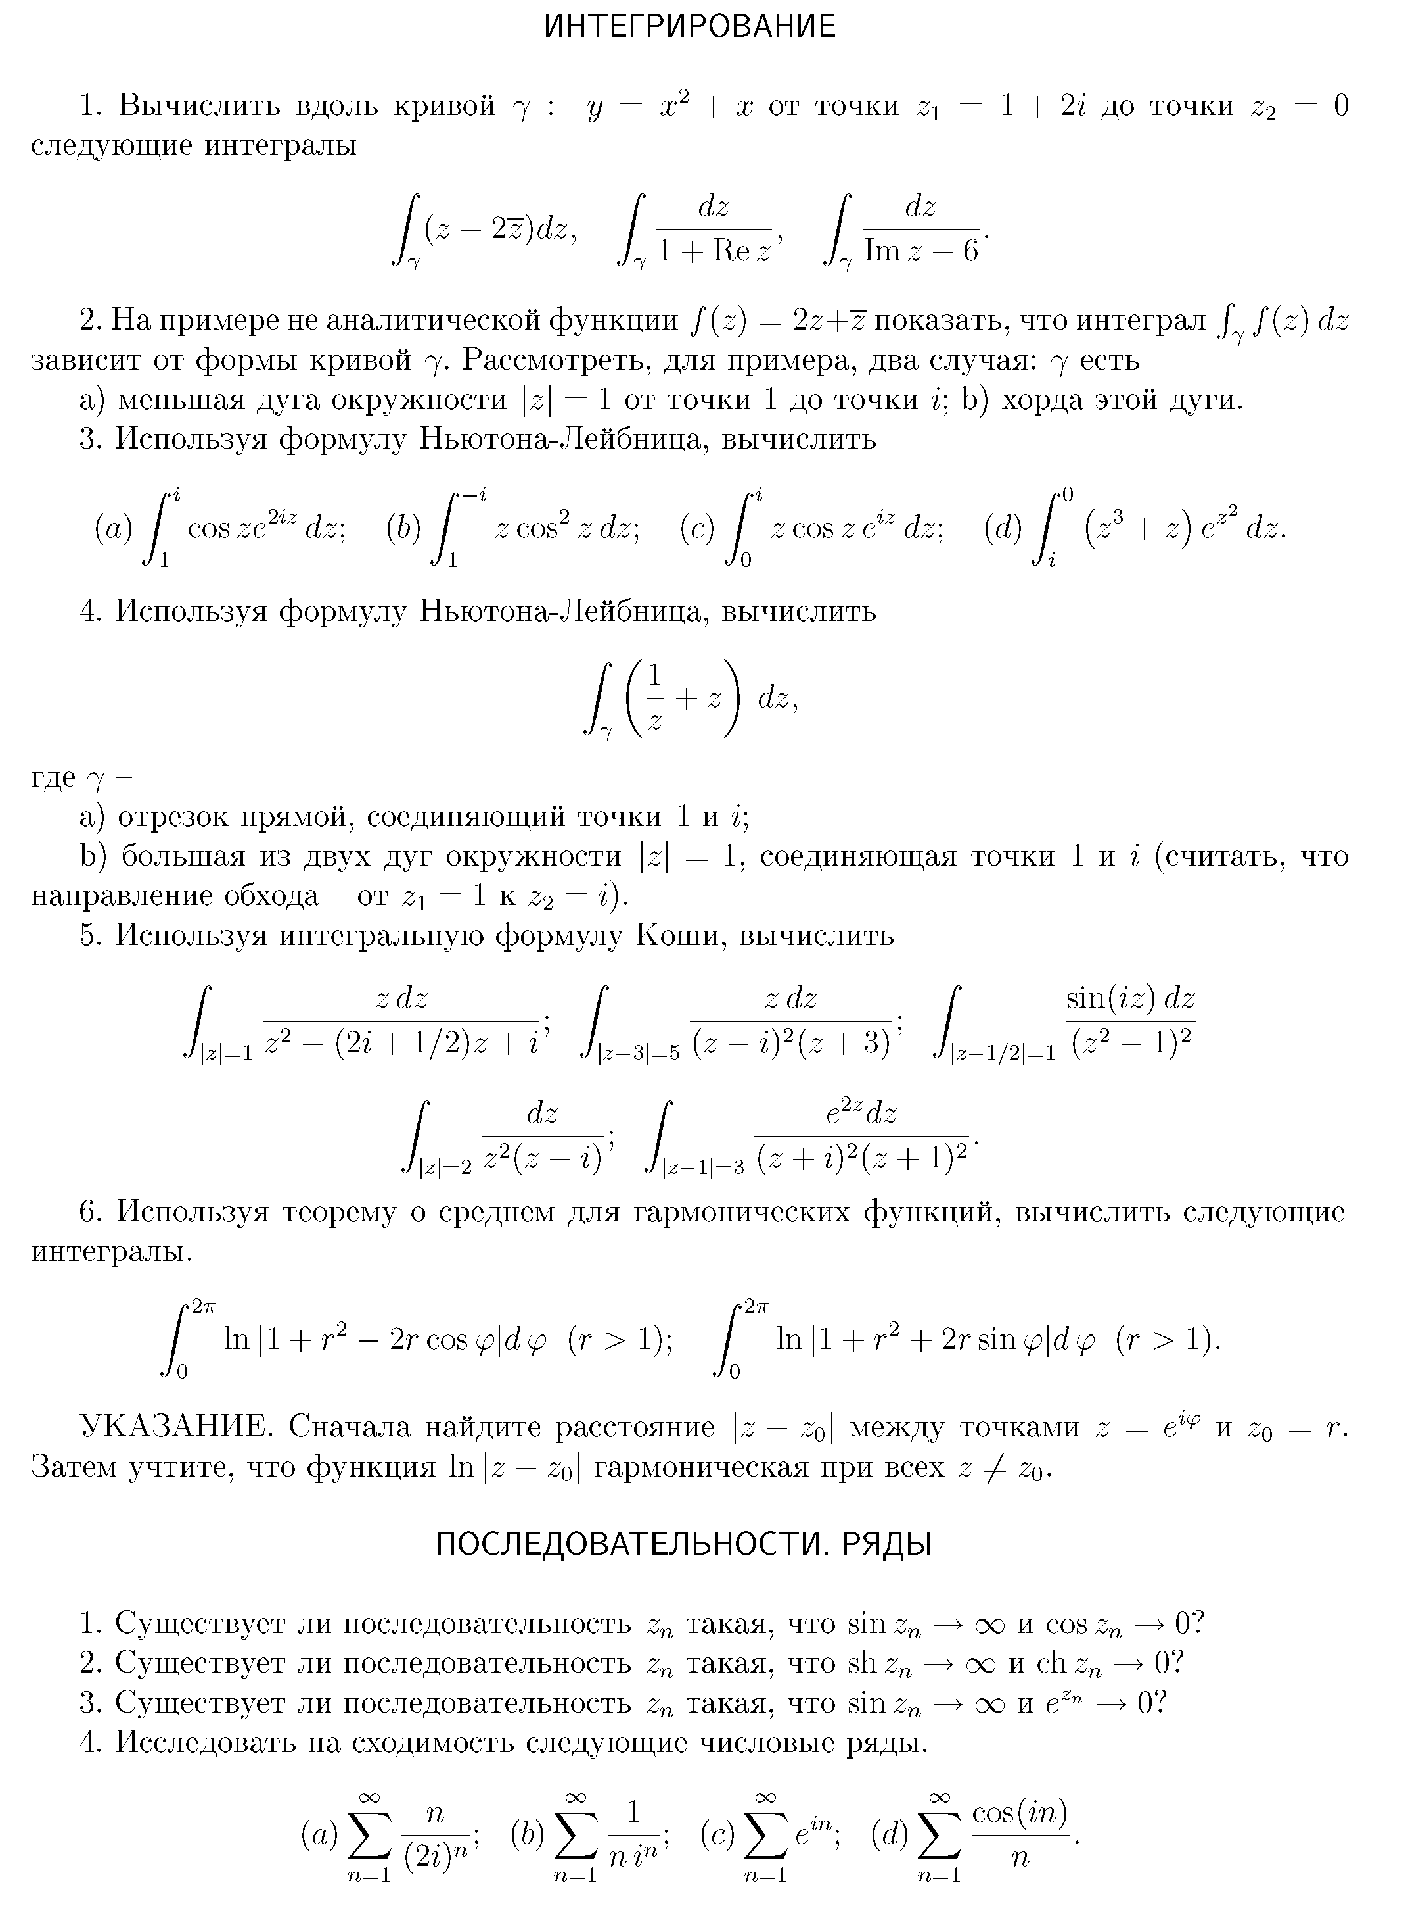
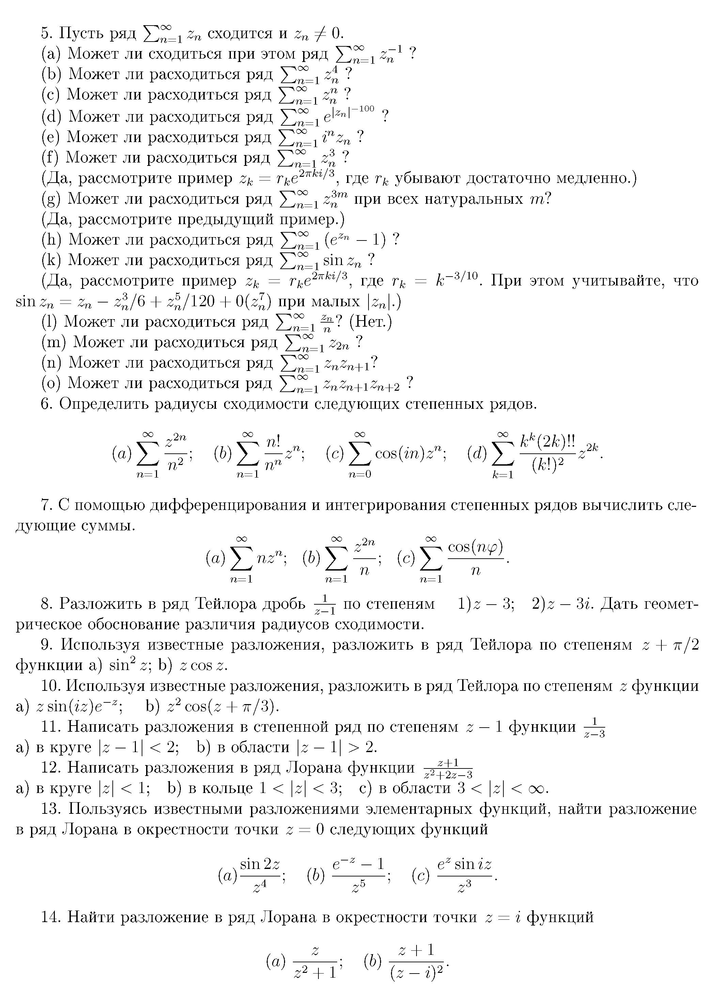

F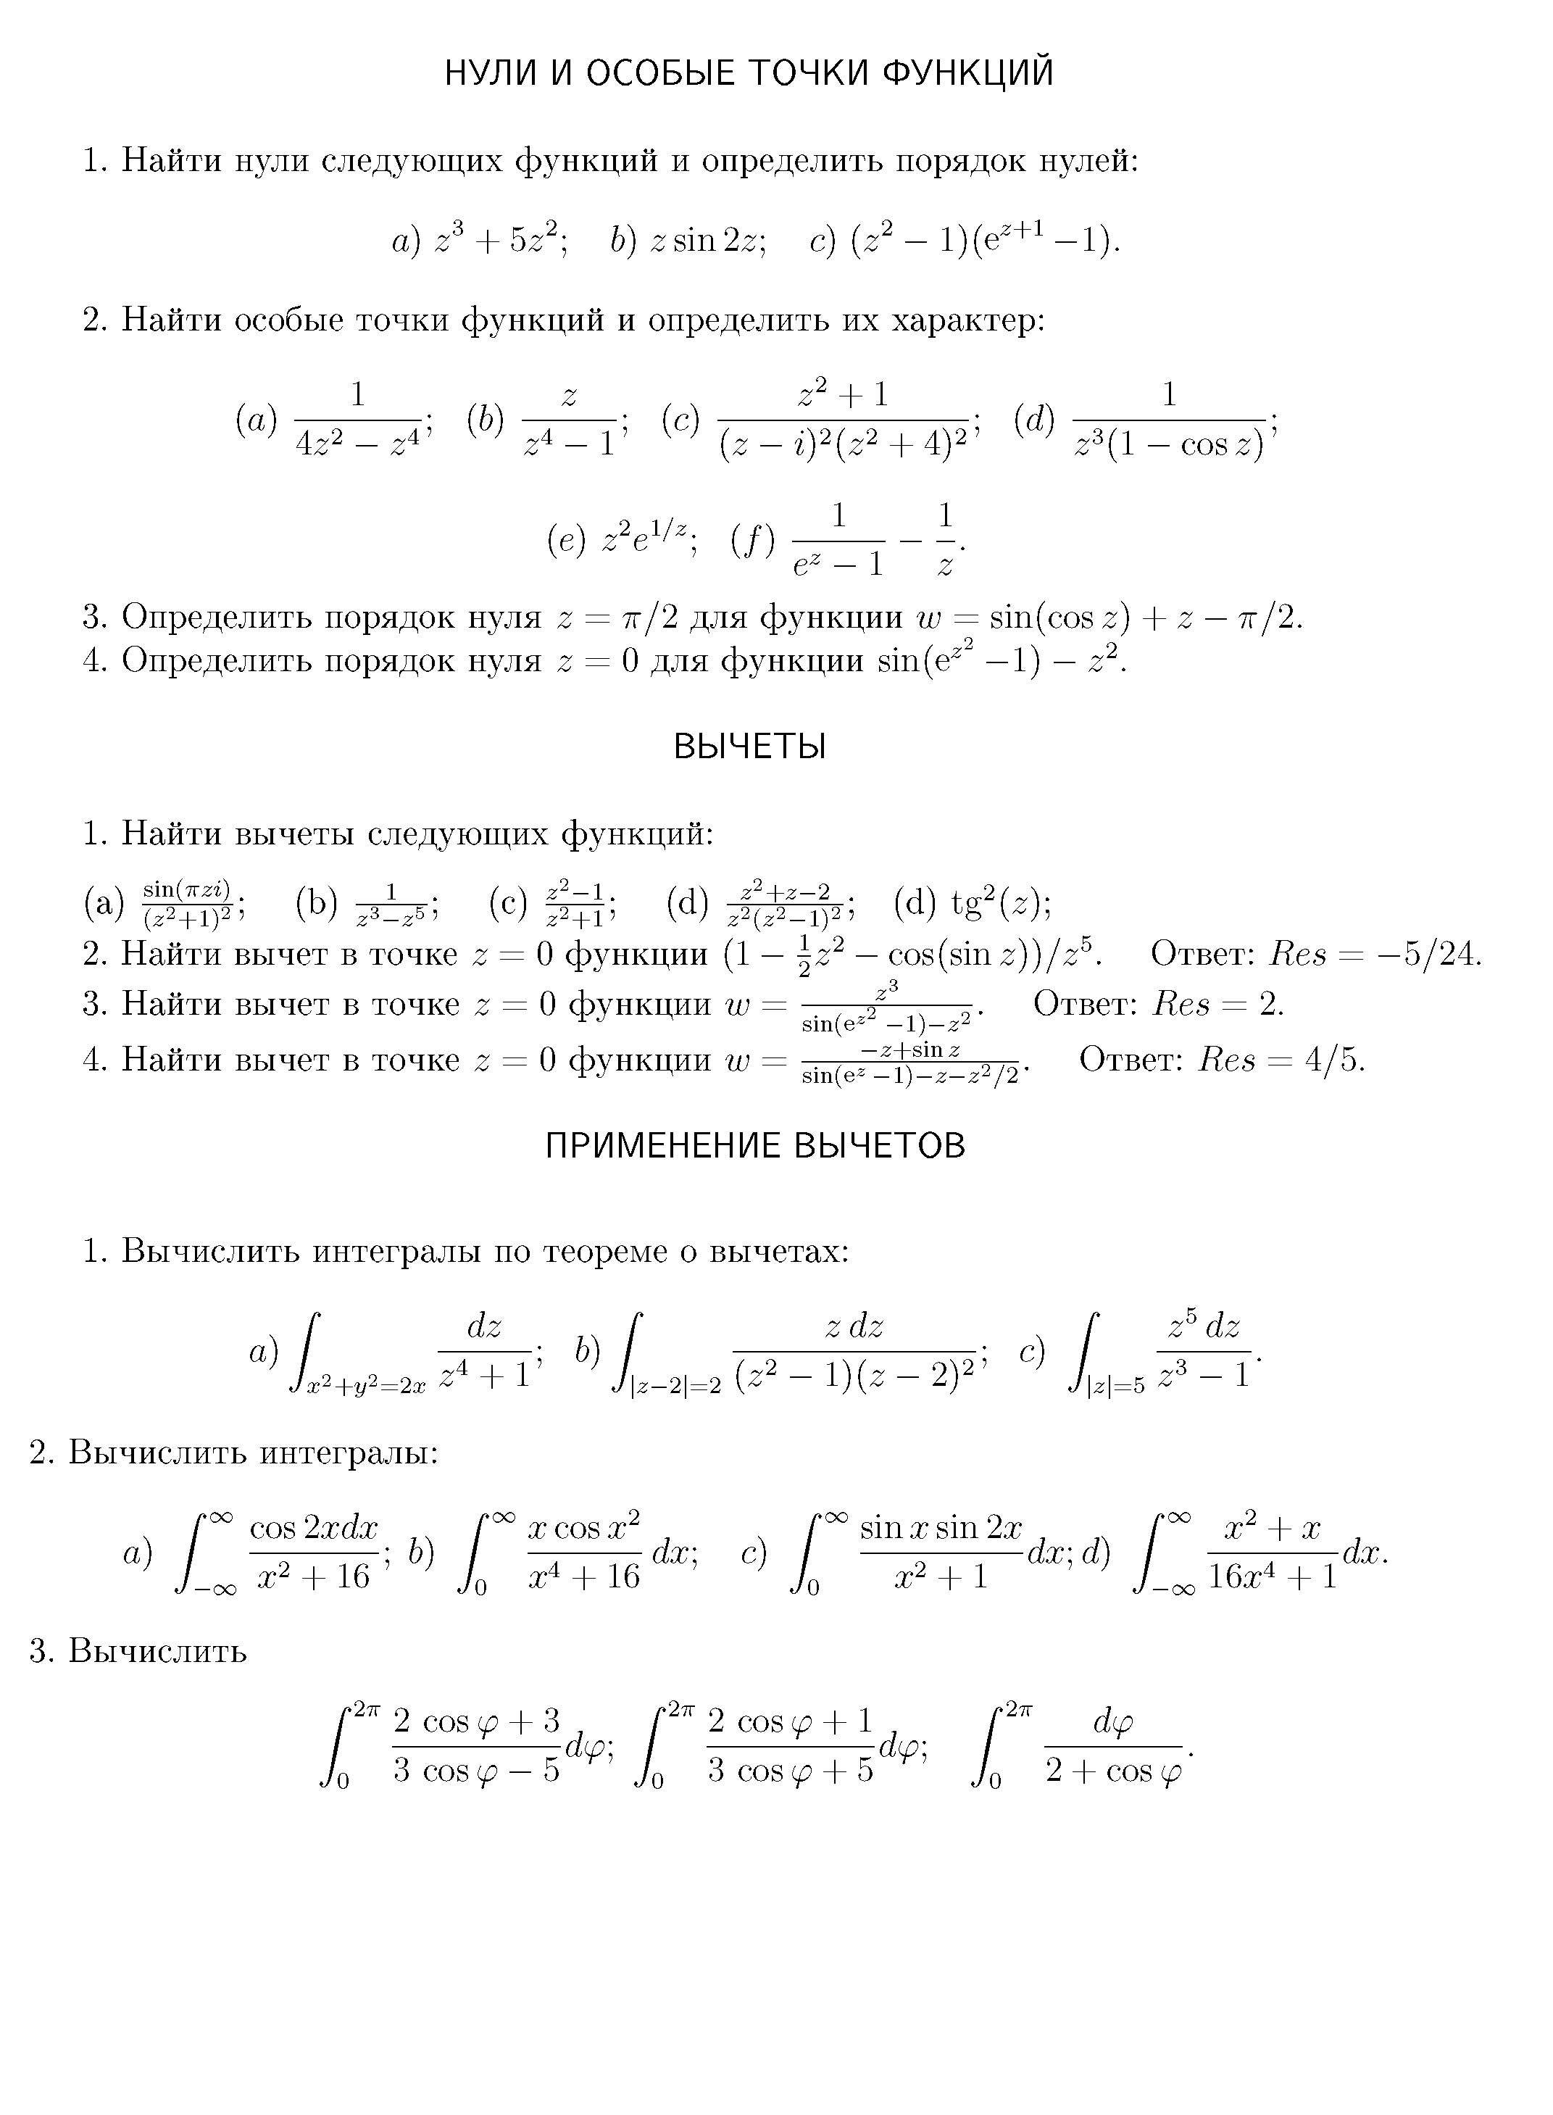

Методическая литература (содержится в библиотеке ВлГУ)

1.Л.А. Кузнецов Сборник задач по высшей математике (ТР) Учебное пособие 3-е изд. испр.- СПб.: Издательство « Лань» 2005, 175с.
2.В.И. Данченко, Д.Я.Данченко, С.А.голопуз Индивидуальные задания по теории функций комплексного переменного: Практикум, Владим. гос. ун-т., 2001, 43 с.
3.Еропкина Т.А. Теория функций комплексного переменного. Операционное исчисление, Типовые расчеты, Владим. гос. ун-т., 2002, 68 с.
3. В.П.Собакин, О.И.Трубина, Е.В. Филинова Числовые и функциональные ряды, практикум Владим. гос. ун-т., 2003, 56 с.

